**Proces Product change within same contract**

1. Dossier available

Numerul de dosar este completat in fisierul input data.

Se foloseste nr dosar in search global ex: D-06841137

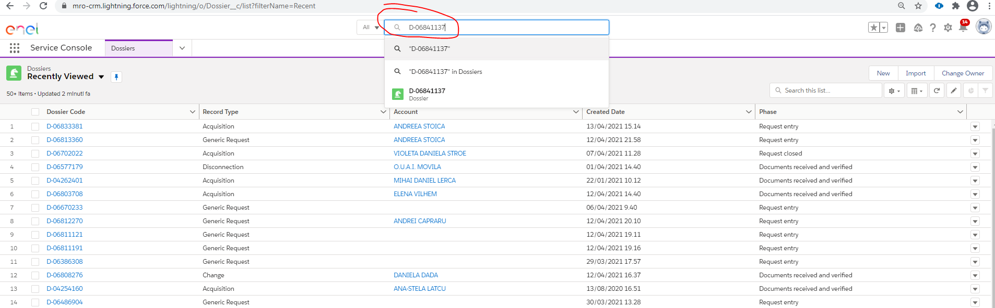

Se apasa enter

Search-ul va intoarce in sectiunea de dosare recordul cautat

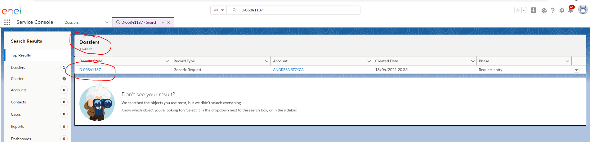

Se face click pe codul acestuia – link marcat cu albastru

Se va deschide pagina de detaliu a dosarului

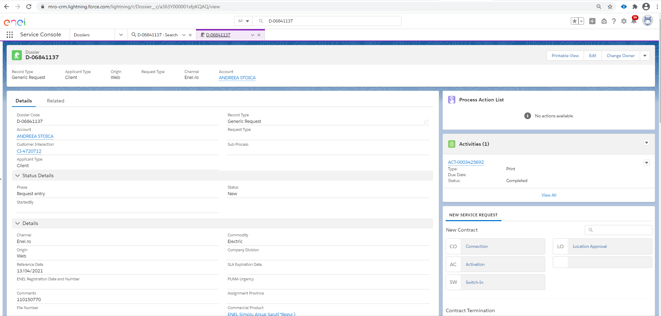

START SECTIUNE COMUNA

Se va insera numele procesului pe care dorin sa il dechidem in search-ul marcat (coloana C fisierul de input data)

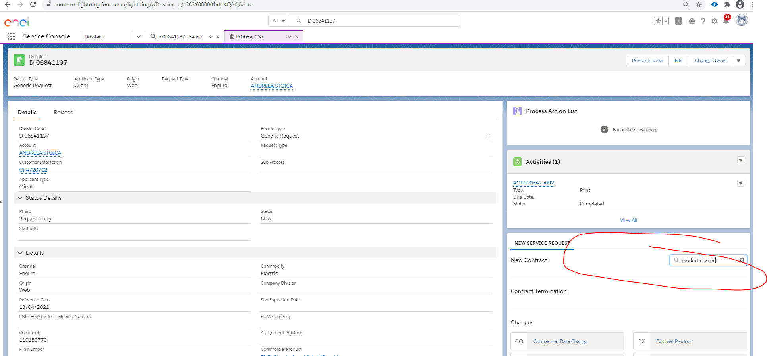

Se apasa enter:

Se va selecta procesul cautat in sectiunea Changes

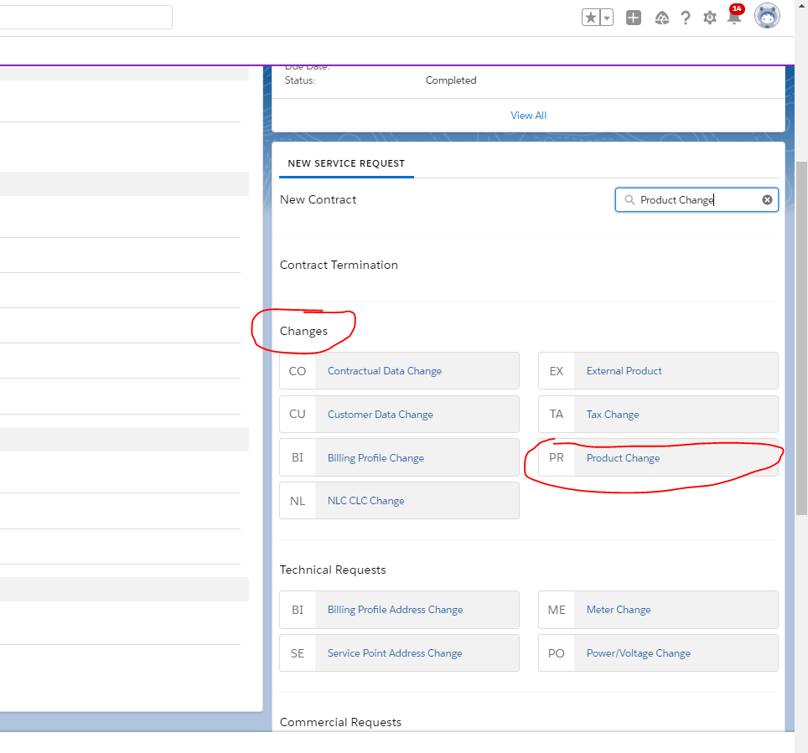

Odata cu selectia procesului se va deschide un nou tab, wizardul in care trebuie sa inseram informatiile contractuale.

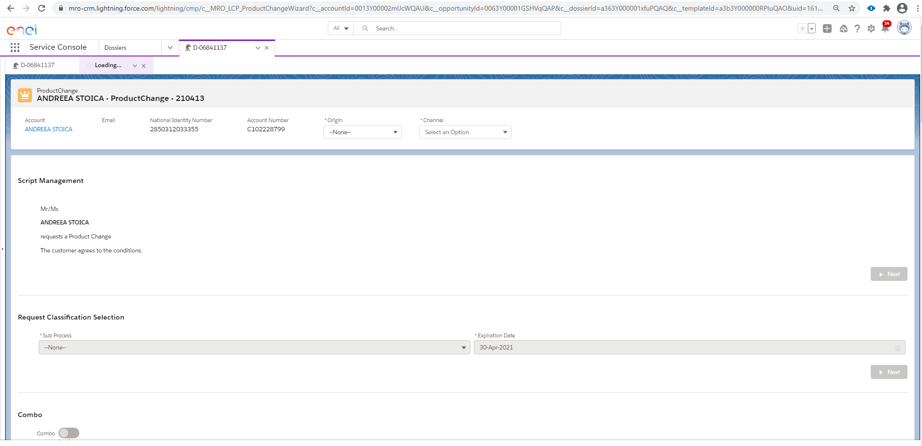

Se va insera origine si canalul daca nu sunt deja inserate din fisierul de data input, col e, f

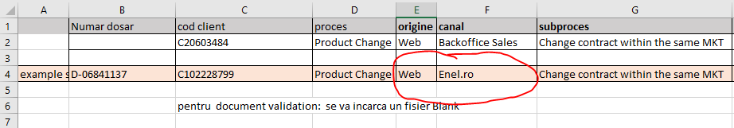

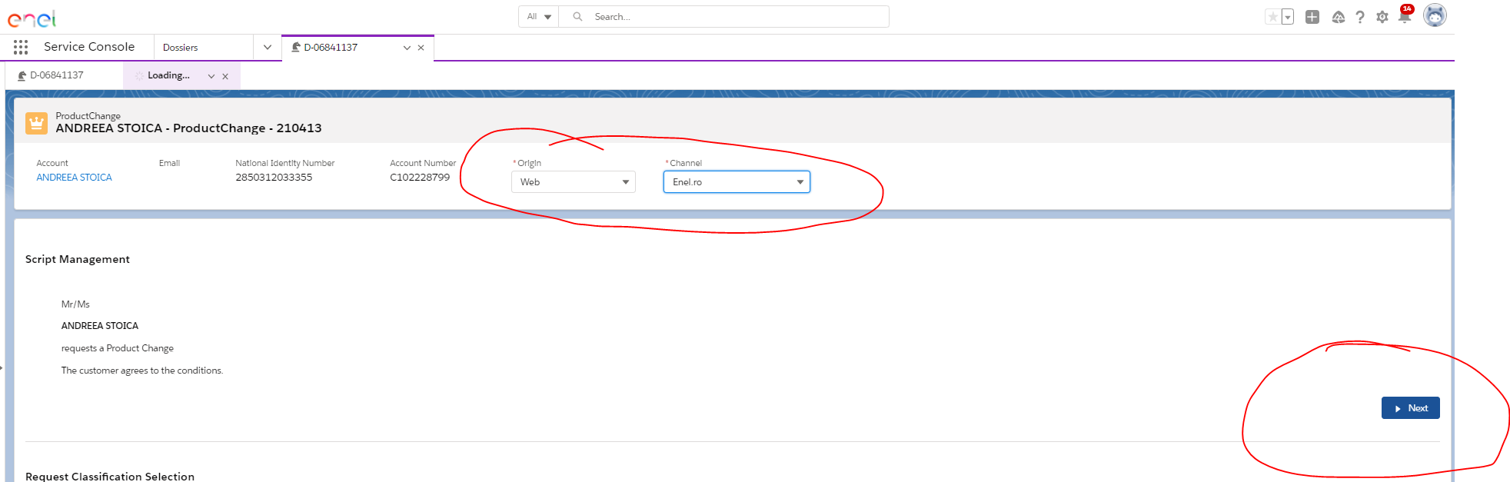

Se apasa next in sectiunea Script Management

In sectiunea: Request Classification Selection se insereaza denumire subprocess.

Aceasta este in data input file : column G subprocces se apasa next

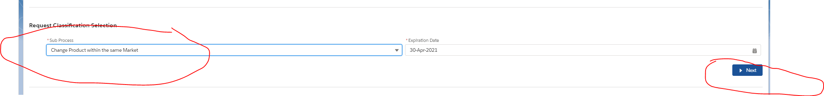

In sectiunea Combo se apasa next.

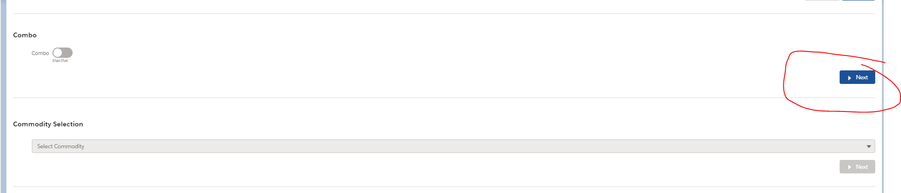

In sectiunea commodity se selecteaza in functie de data input file col H – Electric

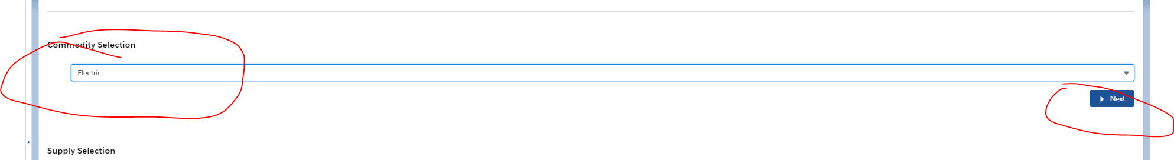

Se insereaza cod pod din data input file: col I in sectiunea : Supply Selection

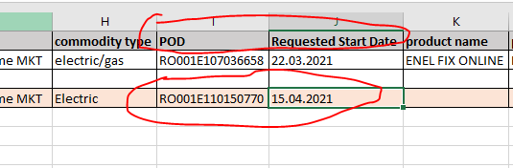

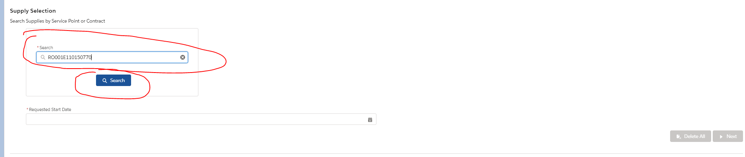

Dupa ce se apasa search se va deschide un pop up in cere se vor selecta inputurile marcate si se confirma

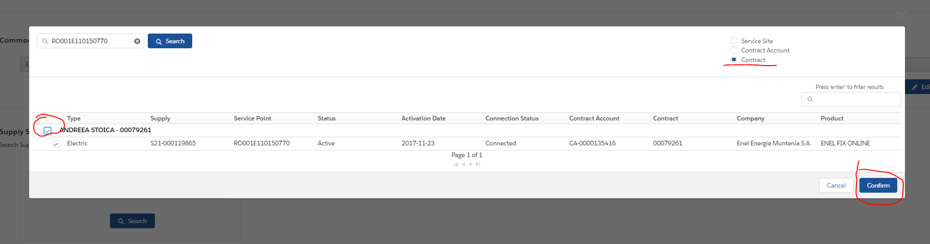

Dupa ce se confirma selectia locului de consum interfata se va intoarce la wizard in care se insereaza data start furnizare Requested Start Date din fisierul : input Col J

Se apasa Next

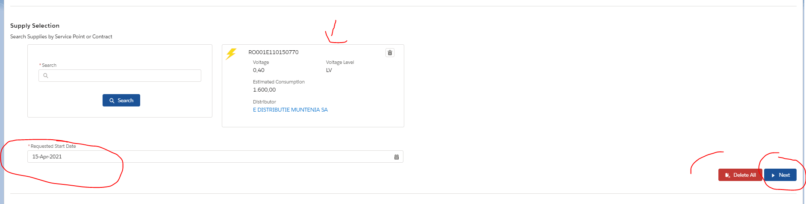

**In sectiunea de Contract account addition se apasa next fara data input**

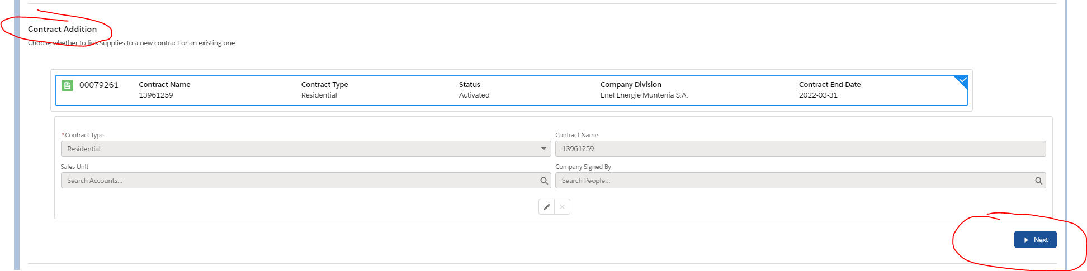

**In sectiunea de contract account se selecteaza radio buttunul disponibil pt a se active next si se apasa Next**

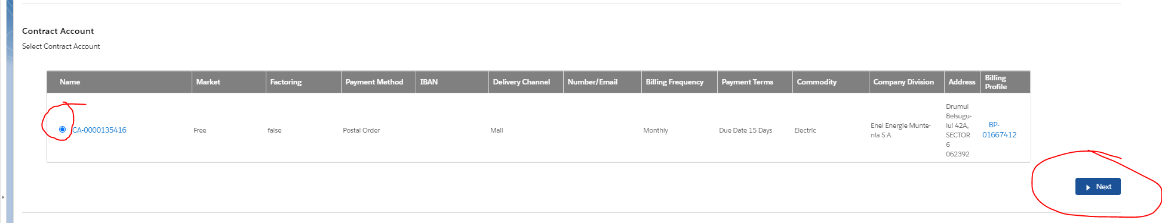

**In sectiunea urmatoare Catalog Item Attributes selection se va insera BO end date in cazul in care aceasta este completata in data input file si se apasa Next. Col N, daca e empty doar se apasa next**

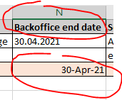

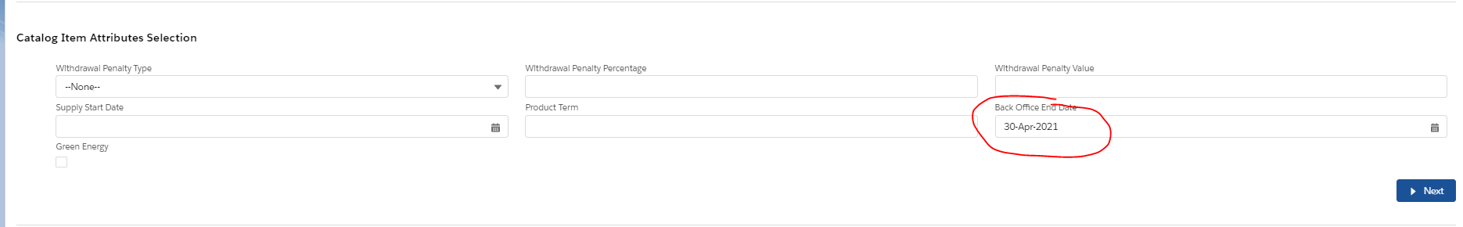

**In urmatoarea sectiune Catalog se va selecta produsul.**

**Se apasa butonul Catalog.**

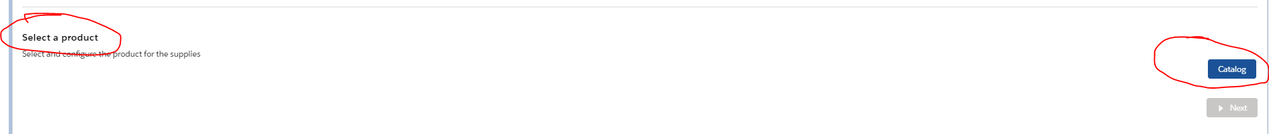

**La apasarea butonului se va deschide o noua pag in care se apasa in sectiunea MRO products link-ul disponibil: residentials sau Business ( se incarca dynamic de catre system)**

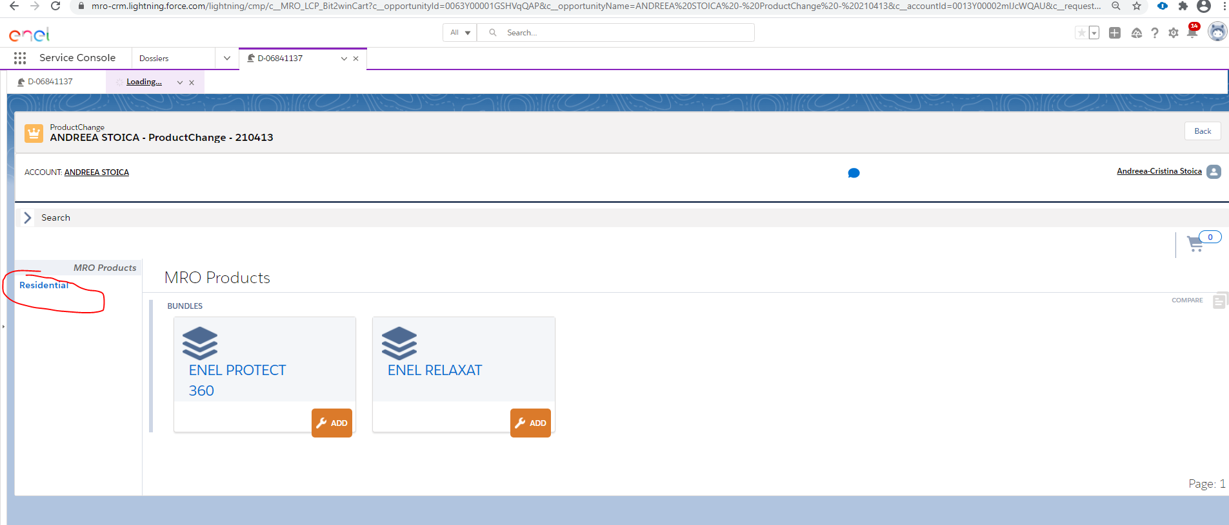

**Se va mai incarca dynamic o subsectiune in catalog in functie de tipul de commodity**

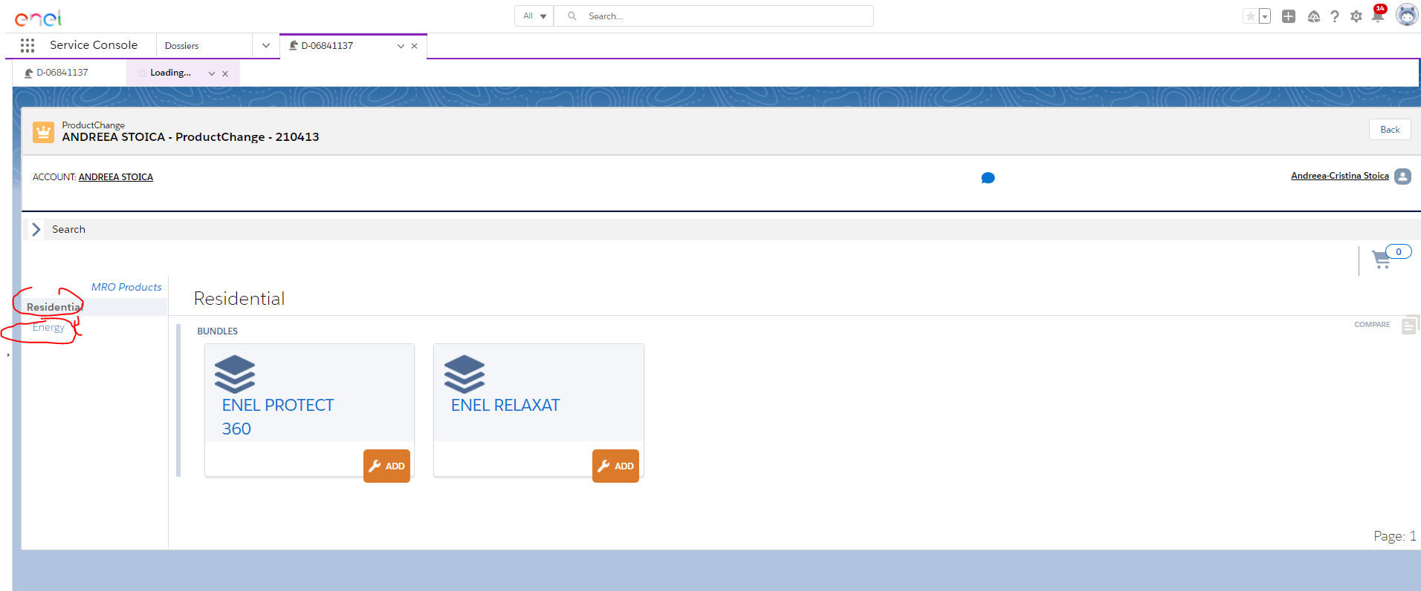

**Se vor afisa toate produsele disponibile si se va selecta cel din data input file**

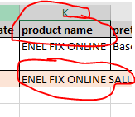

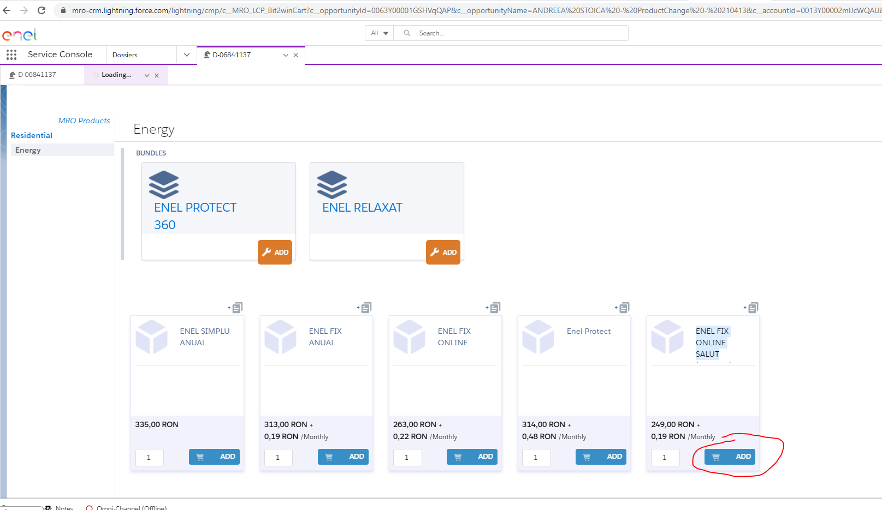

**Dupa ce se apasa add se va apasa pe icon cart**

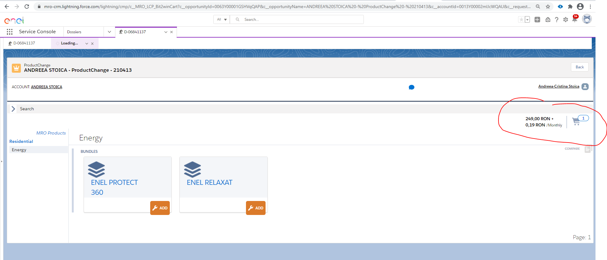

**Va fi enabled Checkout si se apasa**

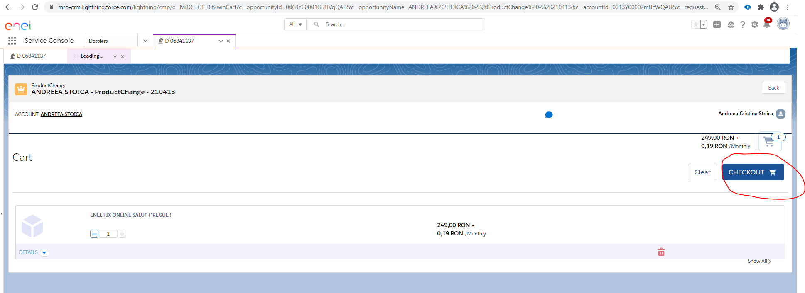

**Se confirma**

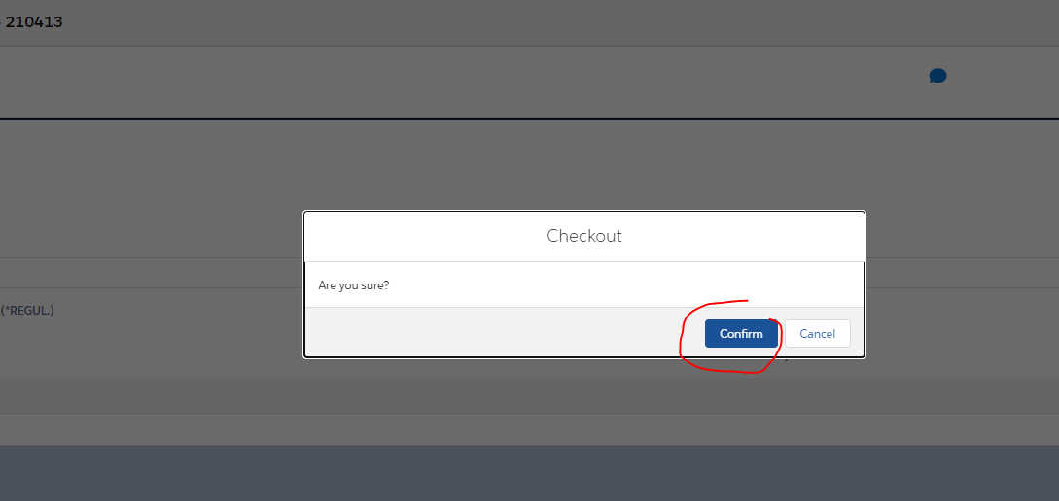

**Dupa confirmare suntem readusi in wizard si se apasa next in sectiunea Select Product**

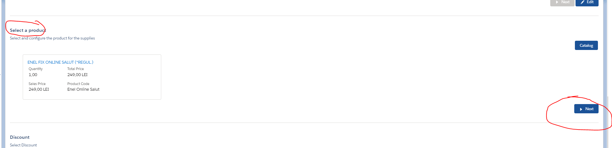

**Se apasa next in sect discounts**

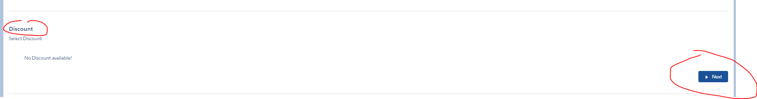

**Se apasa next in sect Consumption details**

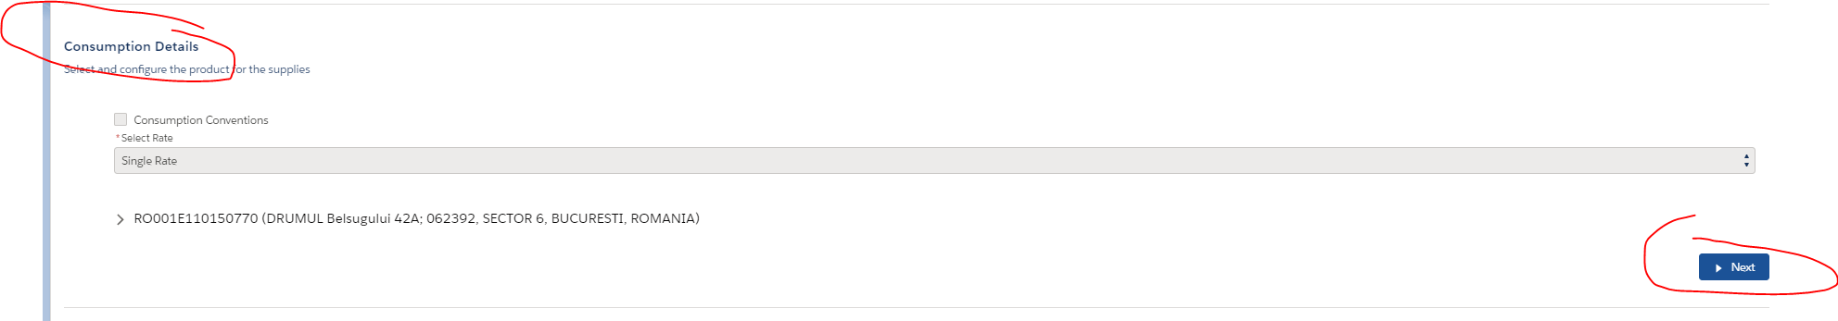

**Se apasa next in sect Self reading**

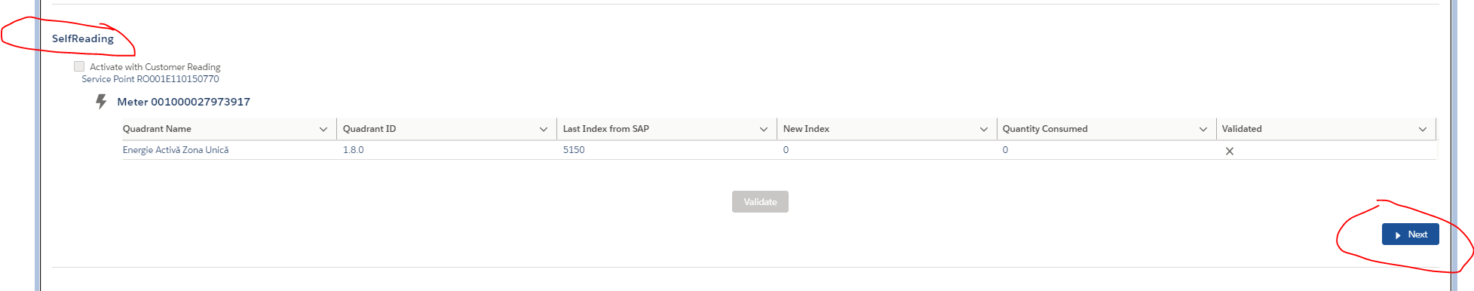

**Se selecteaza metoda de trimitere contract in sectiunea Select Channel for sending offer furnizata in Data entry file Col O ; sending Channel**

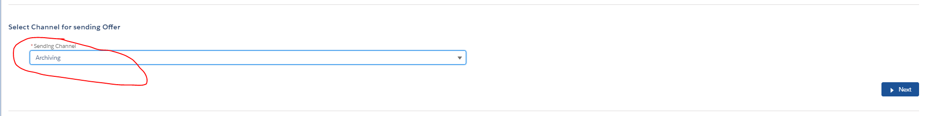

**Se apasa Next si save**

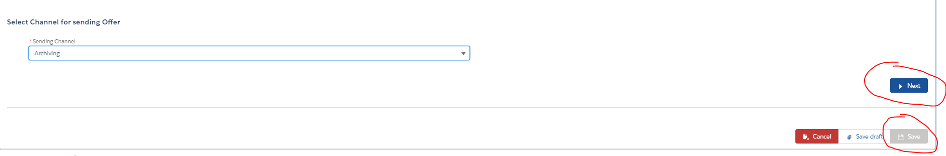

**Dupa apasare buton save suntem redirectionati in pagina Dosarului nou create**

**Se apasa butonul Copy files from parent dossier**

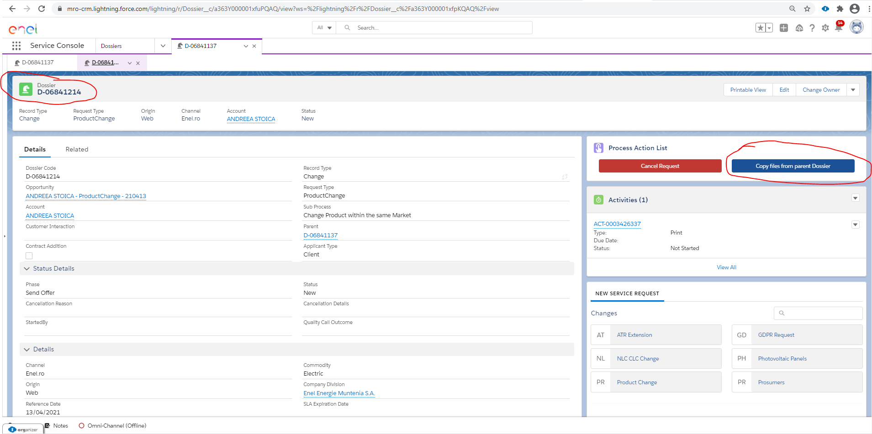

**Nu se dezvolta ce este fara bold:**

Se fac verificarile de pret:

Din fisierul datelor de intrare se verifica col L base one time fee si col M base recurring charge

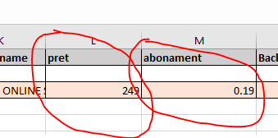

Se va naviga prin click la obiectul care stocheaza aceste info astfel din dosar se apasa pe oportunitate:

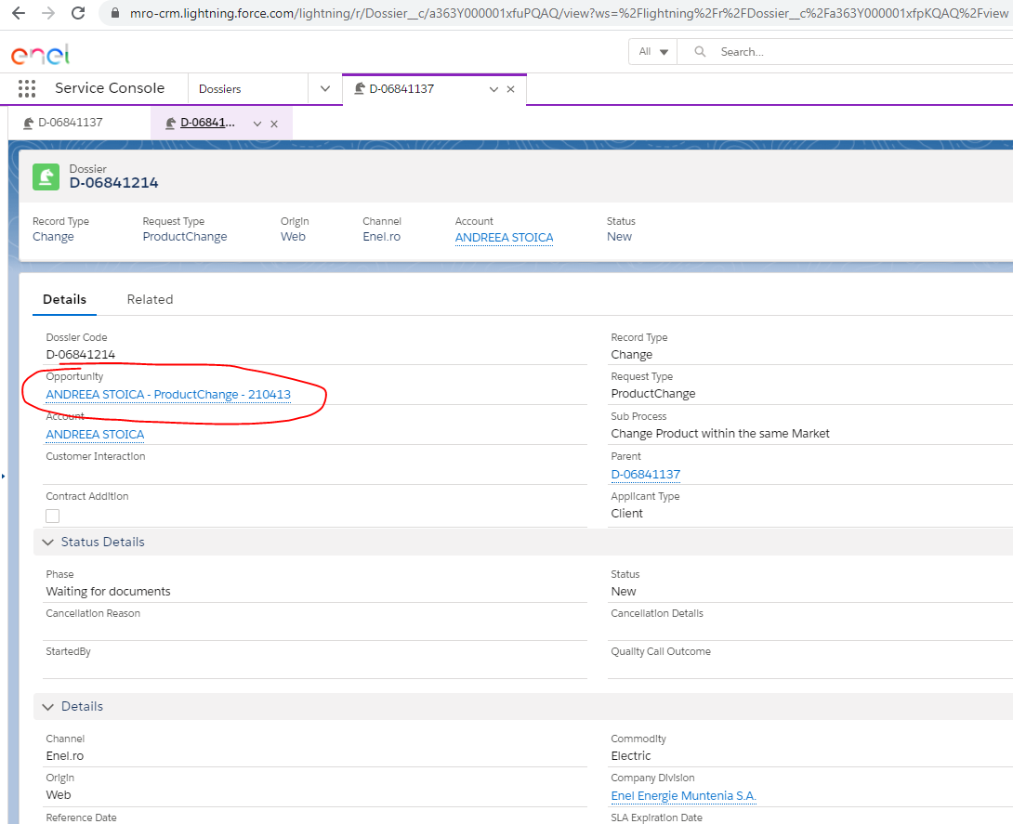

Se va deschide un nou tab pt oportunitate si se selecteaza related. In related se cauta sectiunea configuration si se face click

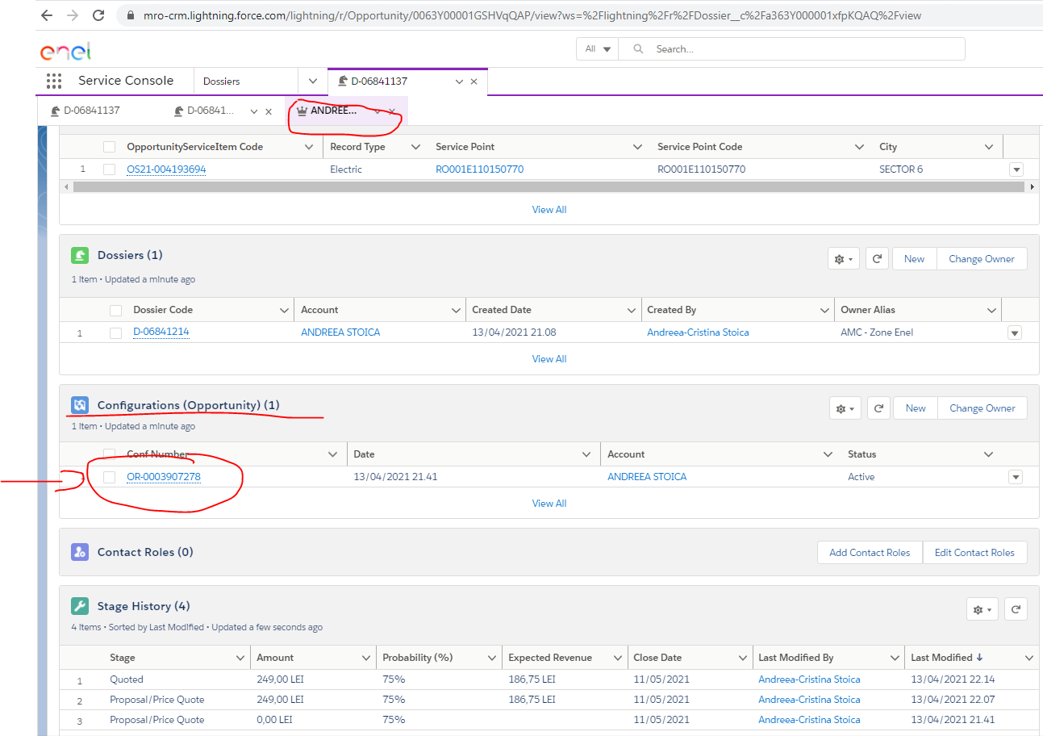

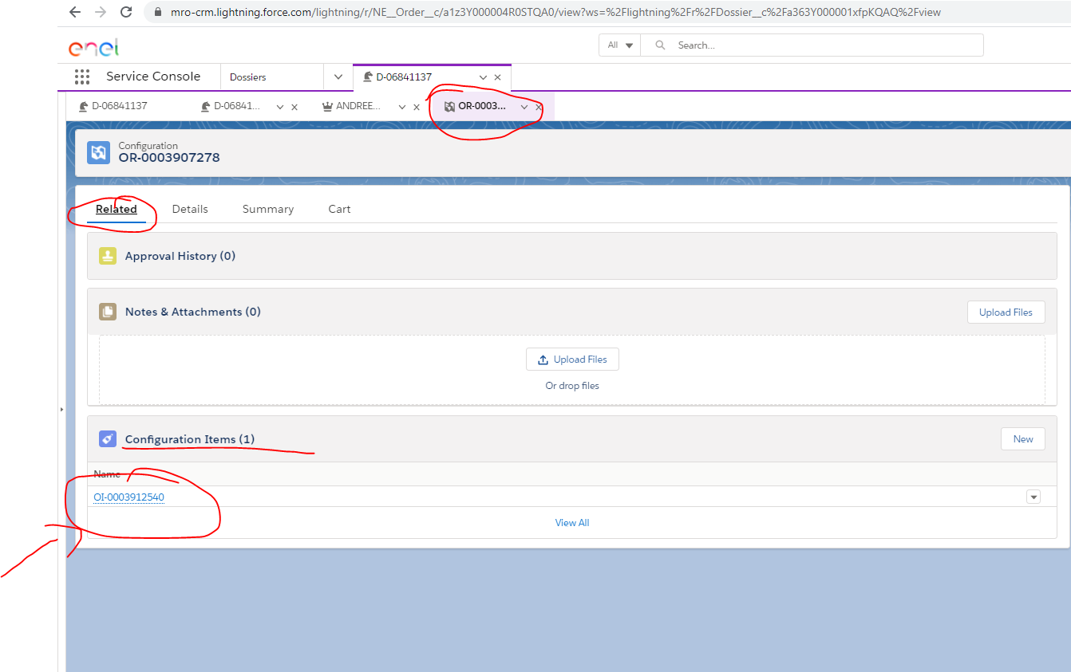

Se va deschide un nou tab pt acest obiect si se face click pe configuration Item, unde se verifica cele 2 preturi

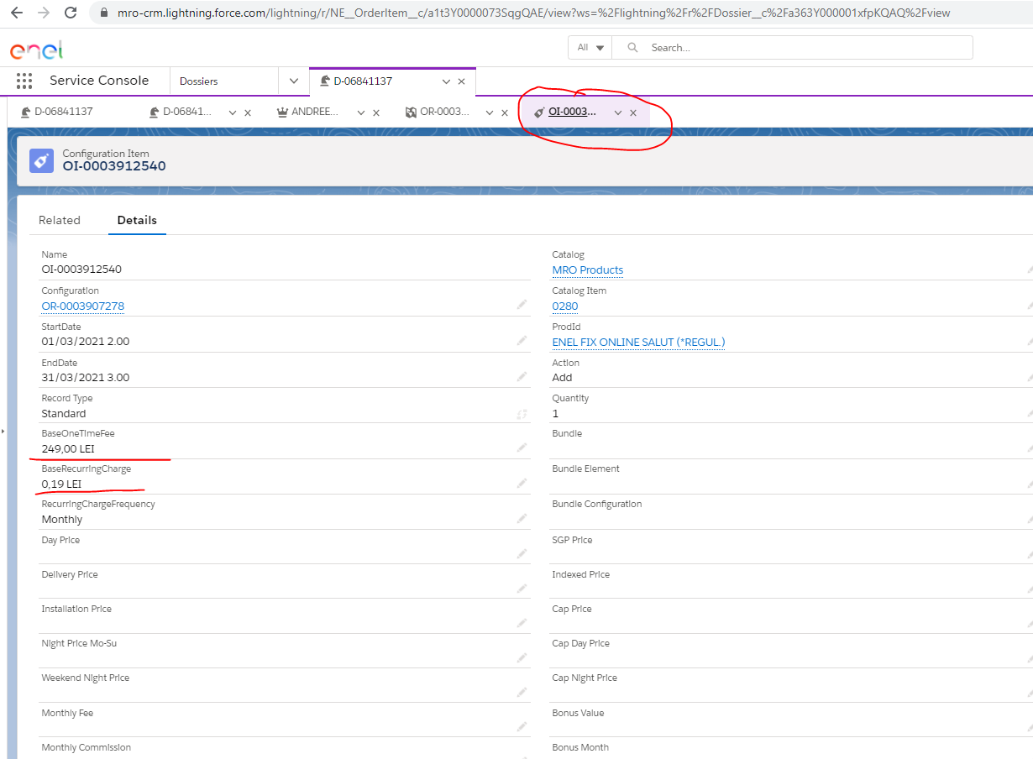

In cazul in care aceste sunt corecte se va continua cu procesul in caz contrar se va anula cu inserare rezolutie in data output file.

Taburile deschise se vor inchide pentru a reveni la dosar si continua procesul.

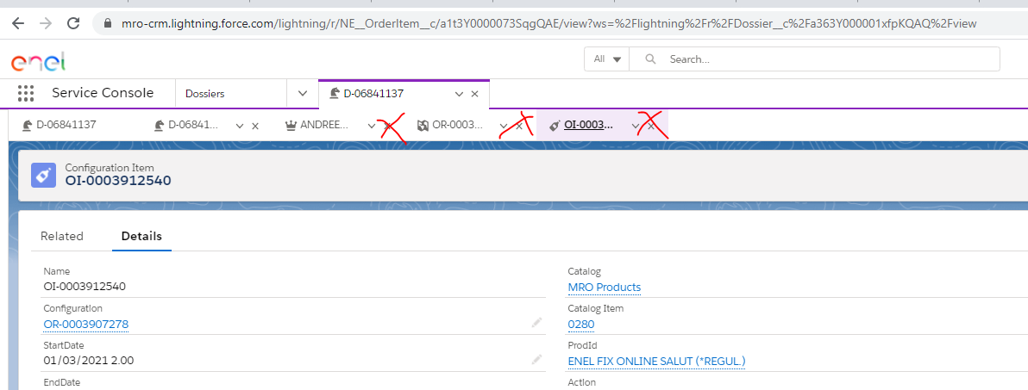

**De aici se continua :**

**In dosar in tabul related se va contina cu finalizarea procesului prin veridicarea in sectiunea activitati a urmatoarelor aspecte**

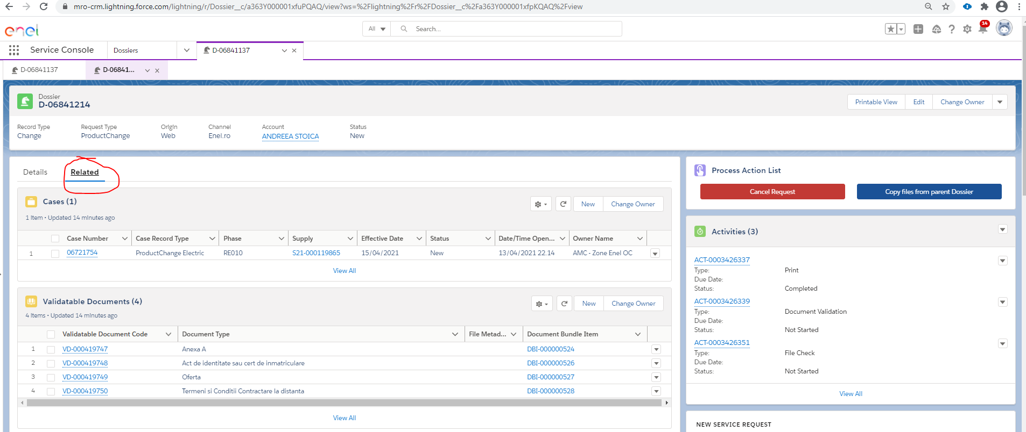

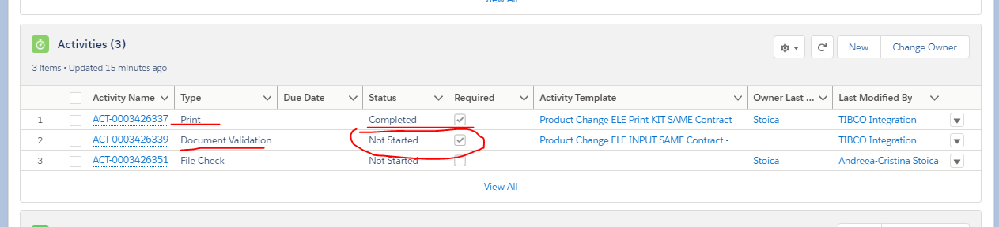

**Activitatea de print trebuie sa fie completed – status. In caz contrar se va insera eroare in fisierul de output. Printul poate dura max 1 min.**

**Se va continua cu executia activitatii de doc validation care are status not started astfel:**

* **Se va face file upload pt un document Blank**

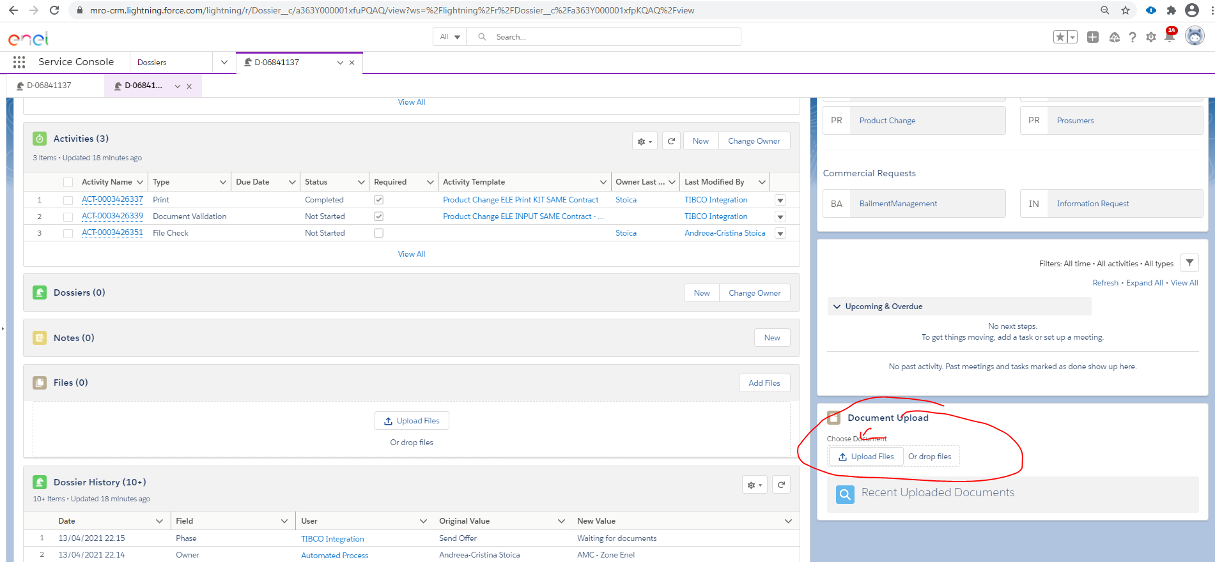

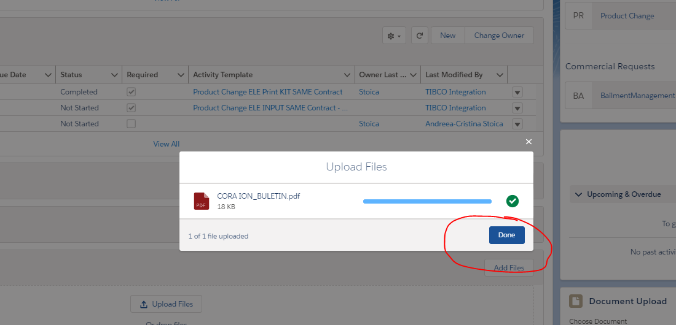

**Dupa ce s-a incarcat fisierul , se va apasa Check Document.**

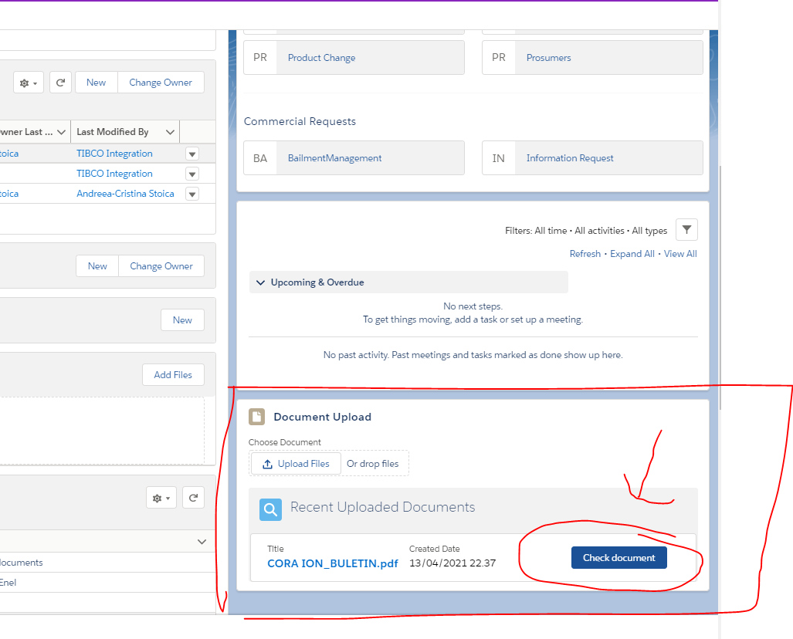

**Se va deschide o noua fereastra unde se afla o lista de documente si se apasa check in dreptul celor marcate ca mandatory. Dupa care se apasa done.**

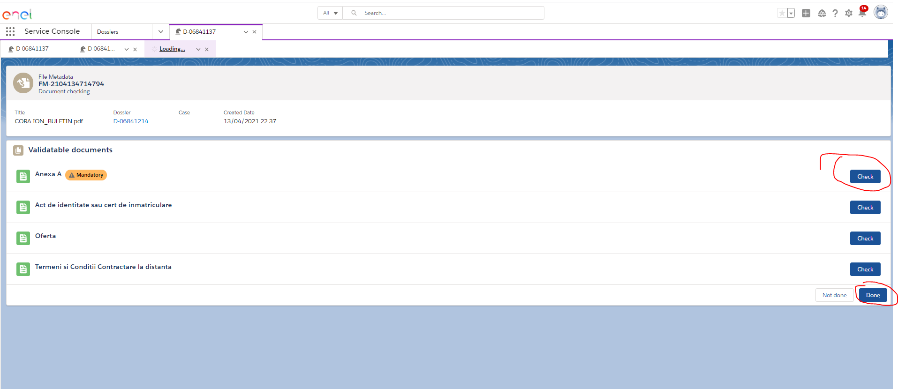

**Se face refresh la tabul de dosar**

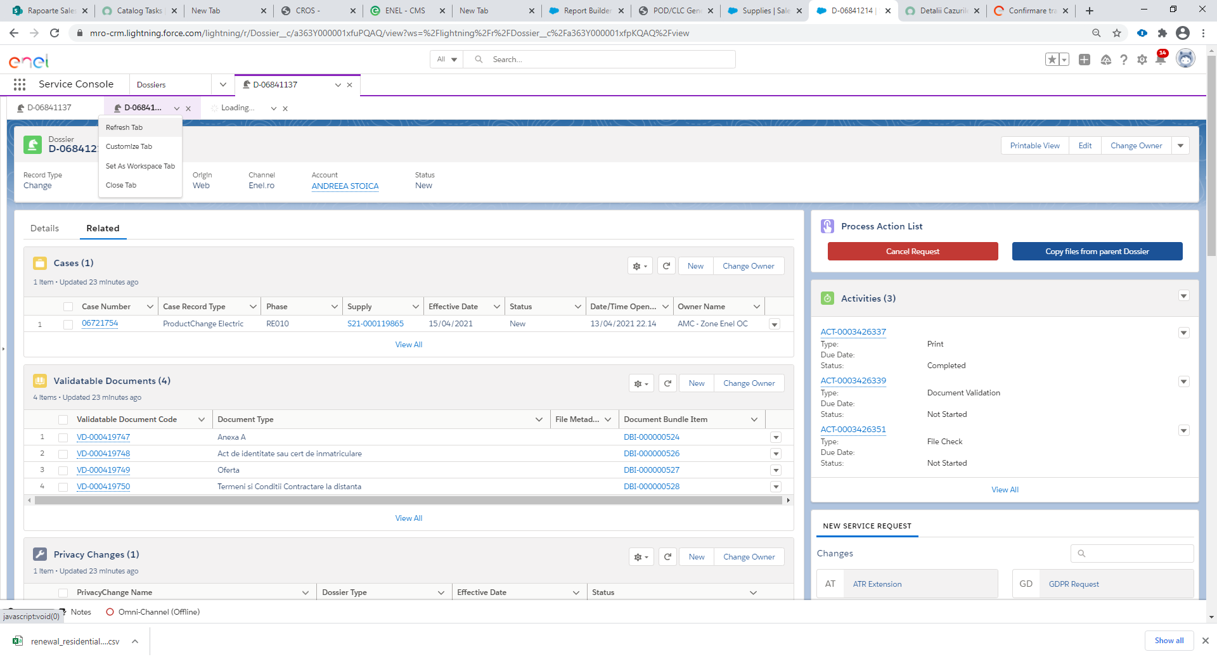

**Se verifica Fazele Case-ului si dosarului care se scriu si in fisierul de output.**

**Dupa validarea documentelor fazele se modifica in:**

**Case- RC010, se regasete in related pe dosar sectiunea Cases**

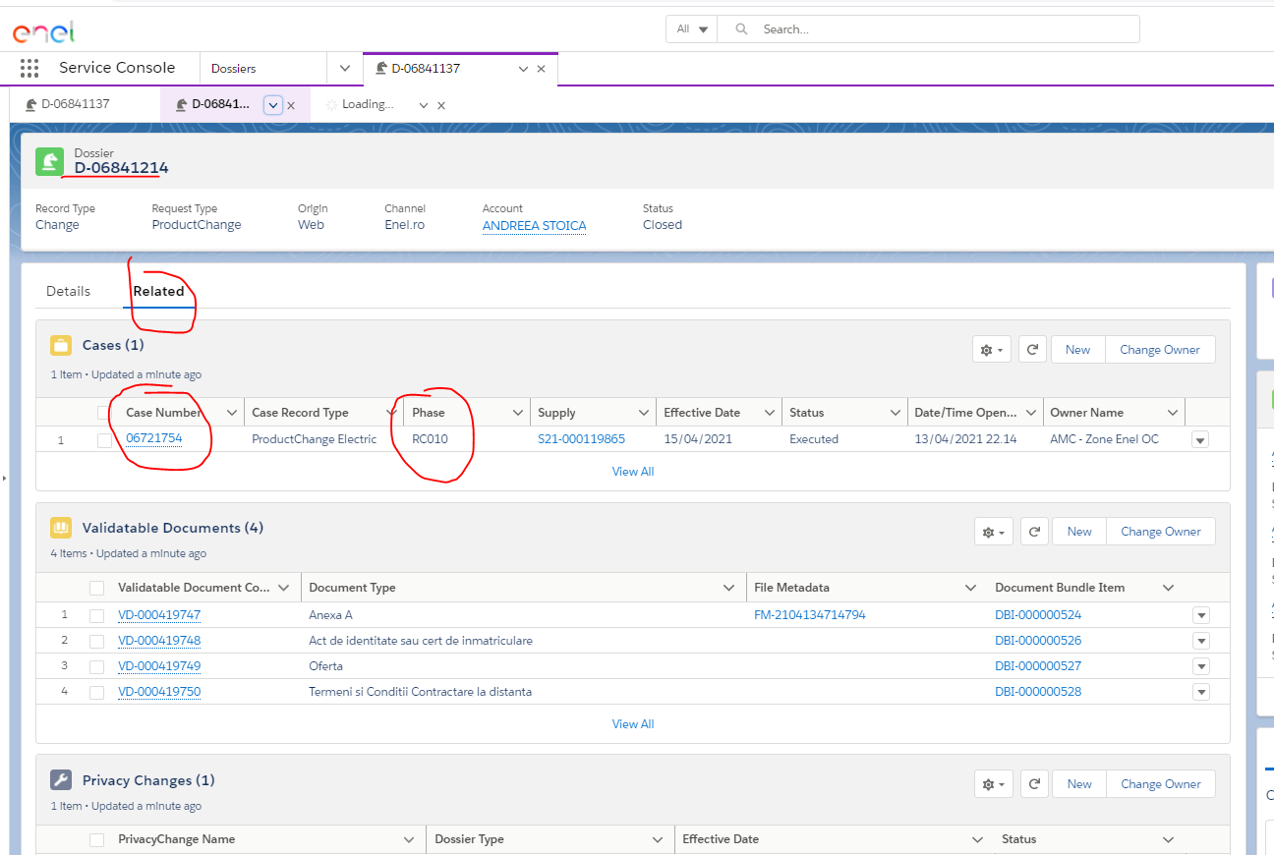

**Dosar in tabul Details, se vor scrie si in output**

**Status: request Closed**

**Phase: Documents Received and verified**

**Parent Dossier – dosarul folosit ca data entry**

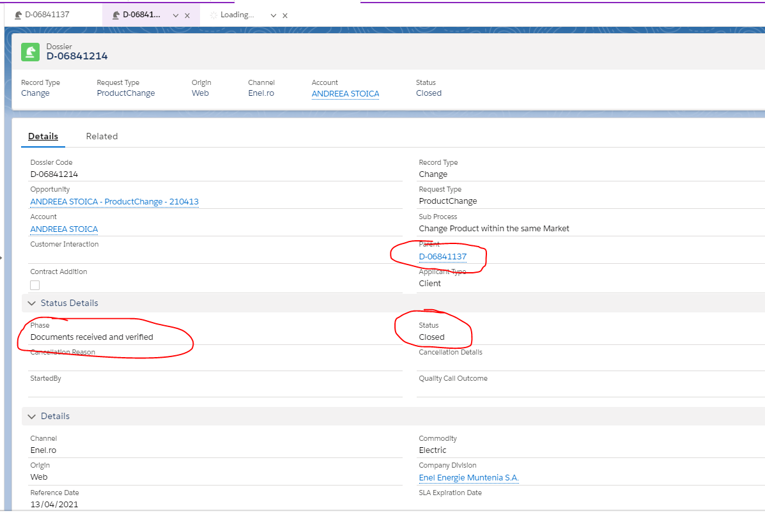

1. Dossier NOT available – se va initia procesul din account

In cazul in care In data input File nu este completat un numar de dosar procesul este identic cu o singura diferenta. Se va insera in search-ul global codul de Client nu numarul de dosar.

**Cautare folosind cod client, COL C – input file**

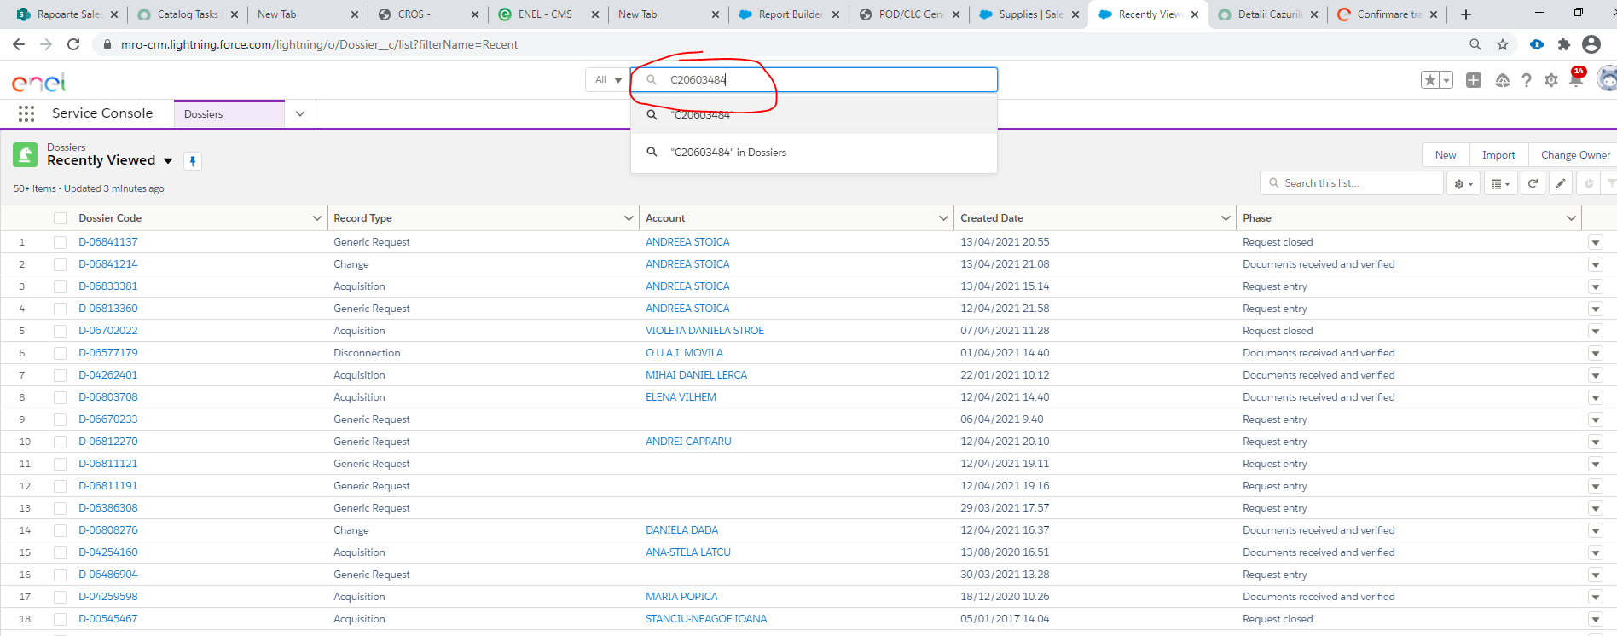

**Se pasa enter si se selecteaza clientul regasit in sectiunea Account**

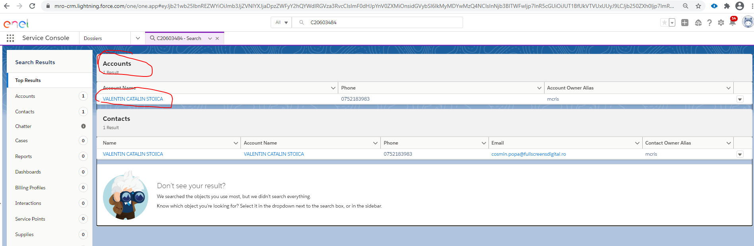

**Se va deschide pagina de client si se va continua cu selectia procesului de vanzare PASI CONUNI CARE INCEP IN SECTIUNEA MARCATA MAI SUS CA FIIND COMUNA.**

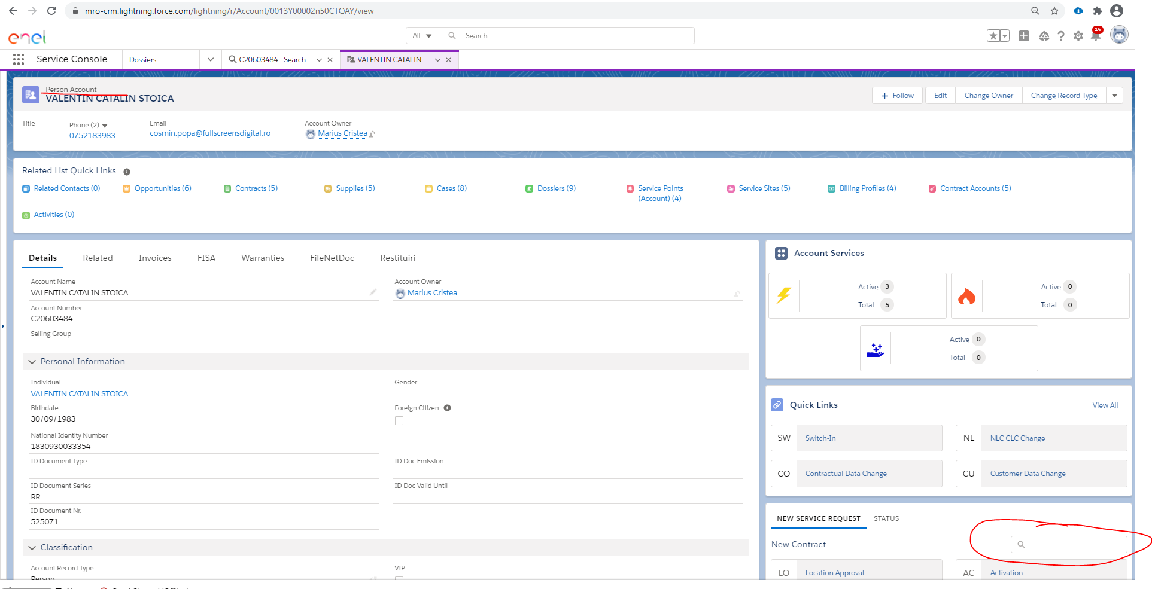

Se da cancel in cazul in care avem eroare, selectare other reason**:** 